11.2 乘法公式（1）
一、教学目标
1. 能运用整式乘法推导出平方差公式，掌握平方差公式的结构特征，能利用平方差公式进行简单运算和推理．
2. 经历平方差公式的探求过程，体会从“一般到特殊”的数学研究方法，了解平方差公式的几何背景，体会数形结合的数学思想.
3. 在平方差公式的探求和应用中，形成符号意识，发展运算能力，提高数学语言的表达能力．
二、教学重难点
教学重点：经历平方差公式的探求过程，能正确运用平方差公式进行简单运算及推理.
教学难点：能辨识公式的结构特征，了解平方差公式的几何背景.
- 教学过程
（一）情景引入 设疑增趣【AI讲授】
光头强有一块边长为米的正方形伐木空地，他把这块空地借给熊大熊二种菜。
有一天光头强灵机一动，对熊大说：“我把这块正方形地一边增加米，另一边减少米，照样借给你们种菜，租金一分钱不变，怎么样？”
熊二一听觉得没变化，立马就想答应。熊大连忙拦住：“别急，小心有诈”
同学们，你们帮熊大熊二想一想，要不要答应光头强呢？
（二）探索发现 自主归纳【AI讲授】
任务一：计算下列多项式的积：
- （先由学生独立完成，如果学生不会做则由AI先提醒第一步和第二步，还是不会再示范第三步）
第一步：理思路：这需要用到我们上节课学过的多项式乘法
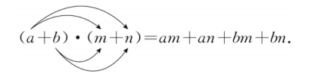
第二步：列公式：

第三步：写过程：解：原式
【AI批阅标准：只要答案对即可】
（2） （由学生独立完成）
解：原式
【AI批阅标准：只要答案对即可】
（3） （由学生独立完成）
解：原式
【AI批阅标准：只要答案对即可】
问1：我们一起来观察刚才计算的乘法算式与结果，看看能发现什么？

乘法算式 | 结果

AI标红：和、3和3、2和2，这些完全相同的项我们称为（学生2选1：相同项/相反项）；AI标蓝：+2，-2、+和-、+和-，这些只有符号相反的项我们可以叫它（学生2选1：相同项/相反项）。
最后的结果可以看成是：（学生2选1：相同项/相反项）的平方减（学生2选1：相同项/相反项）的平方.
问2：你能将发现的规律用符号表示出来吗？
学生填空：
【AI批阅标准：如果写成是不对的，要注意左右顺序】
问3：你能用学过的多项式乘法验证上面的规律吗？请补充下面空格处的内容
【AI批阅标准：学生应该在横线上补充书写：】
问4：你能用文字语言来描述上面的规律吗？
两个数的_____与这两个数的_____的乘积等于这两个数的平方差.
【AI批阅标准：学生填空：和；差】
即： ，这个公式叫做平方差公式.
【AI批阅标准：学生填空：】
【教师小结】平方差公式的正确使用步骤
①找相同项
②找相反项
③用相同项的平方减相反项的平方，顺序千万别错

（三）公式辨析 灵活运用：【AI讲授】
例1.计算：
（1） （2） （3）

第（1）题：（由AI做示范）
第一步：理清思路：这满足我们本节课学的平方差公式的特征
第二步：找相同项：和，对应公式里的，可以划上双横线辅助解题；
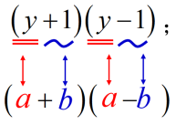
找相反项：1和-1，对应公式里的，可以划上波浪线辅助解题.

第三步：代入公式：解：原式
（2） （参照第（1）题的解题思路，由学生独立完成）
解：原式
【AI批阅标准：只要答案对即可，如果学生做错，可以出示下面的图片】
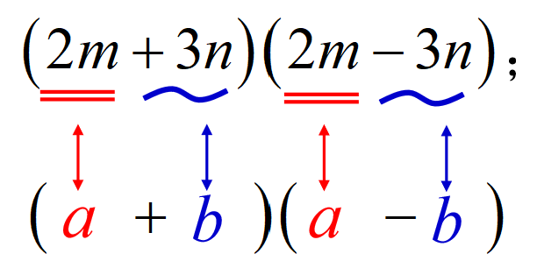

（3） （参照上面的示例，由学生独立完成）

解：原式
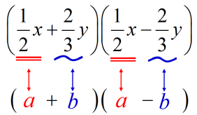
【AI批阅标准：只要答案对即可，如果学生做错，可以出示下面的图片

如果学生答案出现或，且答案错误，就提醒学生把看作一个整体进行平方，而不是只把平方，同理，要把看作一个整体进行平方，而不是只把平方.
如果学生答案出现或，但是答案正确，要提醒学生注意书写规范，把看作一个整体进行平方时，要加括号.】
例2计算：
（1） （2）
第（1）题 （由AI做示范）
第一步：找相同项：和，对应公式里的，可以划上双横线辅助做题；
找相反项：1和-1，对应公式里的，可以划上波浪线辅助做题.
第二步：代入公式：解：原式
（2）（由学生独立完成）
解:原式
【AI批阅标准：只要答案对即可，如果学生的答案是，就提醒学生重新找谁是相同项，谁是相反项】

【教师小结】平方差公式的运用关键：
①不管符号如何复杂，位置如何变化，始终明确相同的项和相反的项
③运用公式的结果一定是，顺序千万别错
【完成速度快的学生①完成练习1，②观看平方差公式有关的小视频】
（三）拓展提升 思维进阶： 【教师讲授】
探究一：这节课中，我们运用多项式乘法的代数运算，证明了平方差公式，那么除了用代数的方法证明平方差公式，还有没有其他证明方法，请同学们先独立思考一分钟，再以小组为单位进行讨论.
（提示1：能否借助图形面积，从几何层面来验证平方差公式是否成立。）
（提示2：在几何中，可以表示什么？同理呢？

探究二：本节课学了平方差公式，它有什么用吗？
①帮助熊大熊二解决生活中的实际问题
②简便运算，你能否出一道可以使用平方差公式简便计算的题目？

（四）凝思所学 追问新知： 【教师讲授】
通过本节课的学习，你有哪些知识上的收获、方法上的感悟？
带着今天的思考和启发，你又萌生了哪些新的疑问？还有哪些未知的代数奥秘，是你想要继续深入探索和研究的？
- 板书设计
11.2 乘法公式（1）
平方差公式： （2） 解：由题意得：
两个数的和与这两个数的差的乘积
等于这两个数的平方差.
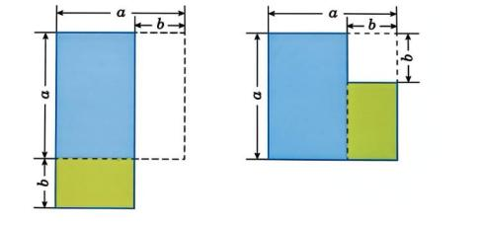
∴不能答应

- 教学反思

根据学生课上的答题情况推送个性化作业：
【练习1 】
- 给出下列式子：
①； ②； ③；
④；⑤；⑥.
其中，符合平方差公式特征的有_______________________（填序号）

2．下列算式中不能利用平方差公式计算的是（ ）
A． B．
C． D．
参考答案1：①②③⑥； 2：C

【练习2】——（对应匹配例题1）
- 计算： 2. 计算： ．

参考答案1. 解：原式 2. 解：原式.

【练习3】——（对应匹配例题2）
1.计算： 2.计算：

参考答案1. 解：原式 2. 解：原式.

